ΕΛΛΗΝΙΚΗ ΔΗΜΟΚΡΑΤΙΑ
ΝΟΜΟΣ ΑΤΤΙΚΗΣ ΕΙΔΙΚΗ ΣΥΝΕΔΡΙΑΣΗ ΤΗΣ 14^{ης} ΝΟΕΜΒΡΙΟΥ 2022

ΔΗΜΟΣ ΔΑΦΝΗΣ YMHTTOY
ΔΗΜΟΤΙΚΟ ΣΥΜΒΟΥΛΙΟ
ΘΕΜΑ: Έγκριση Ισολογισμού, Κατάστασης αποτελεσμάτων Χρήσης, Πίνακα Διάθεσης Αποτελεσμάτων Χρήσης, Λογαριασμού Γενικής Εκμετάλλευσης Χρήσης και Προσαρτήματος Ισολογισμού του Δήμου Δάφνης – Υμηττού χρήσης 2020, κατόπιν απόφασης προελέγχου της Οικονομικής Επιτροπής και σύνταξης εισηγητικής έκθεσης.
Α Π Ο Φ Α Σ Η Νο 91

Σήμερα την 14η Νοεμβρίου 2022 ημέρα Δευτέρα και ώρα 20:30 συνήλθε το Δημοτικό Συμβούλιο Δάφνης - Υμηττού σε ειδική-μεικτή συνεδρίαση κατόπιν της αριθμ. πρωτ. 13200/10-11-2022 πρόσκλησης του κ. Προέδρου του Σώματος, η οποία επιδόθηκε νόμιμα σε κάθε ένα Δημοτικό Σύμβουλο σύμφωνα με τις διατάξεις του άρθρου 67 του Ν. 3852/7-6-2010 (ΦΕΚ Α' 87) με τίτλο : «Νέα Αρχιτεκτονική της Αυτοδιοίκησης και της Αποκεντρωμένης Διοίκησης –Πρόγραμμα Καλλικράτης» όπως αντικαταστάθηκε με το άρθρο 74 του Ν. 4555/2018 –«Πρόγραμμα Κλεισθένης Ι» και δημοσιεύθηκε αυθημερόν στην ιστοσελίδα του Δήμου σύμφωνα με την παρ. 4 του ίδιου άρθρου, στην αίθουσα του Δημοτικού Συμβουλίου 2^{ος} όροφος, του Δημοτικού Κτιρίου της Κοινότητας Υμηττού (πρώην Δημαρχείο Υμηττού), Πλ. Ηρώων Πολυτεχνείου 1 και ταυτόχρονα με τηλεδιάσκεψη και χρήση της τεχνολογίας του e-presence (www.epresence.gov.gr), παρόντων και απόντων των κ.κ. Δημοτικών Συμβούλων ως εξής:
Α/Α | ΕΠΩΝΥΜΟ | ΟΝΟΜΑ | ΙΔΙΟΤΗΤΑ | ΠΑΡΩΝ/ ΠΑΡΟΥΣΑ
1 | Αναστασόπουλος | Γεώργιος | ΔΗΜΟΤΙΚΟΣ ΣΥΜΒΟΥΛΟΣ | ΠΑΡΩΝ
2 | Αναστασόπουλος | Νικόλαος | ΔΗΜΟΤΙΚΟΣ ΣΥΜΒΟΥΛΟΣ | ΠΑΡΩΝ
3 | Ανδρουλάκης | Ανδρέας | ΓΡΑΜΜΑΤΕΑΣ Δ.Σ. | ΠΑΡΩΝ
4 | Αντωνιάδης | Κωνσταντίνος | ΔΗΜΟΤΙΚΟΣ ΣΥΜΒΟΥΛΟΣ | ΠΑΡΩΝ
5 | Αργιανάς | Δημήτριος | ΔΗΜΟΤΙΚΟΣ ΣΥΜΒΟΥΛΟΣ | ΑΠΩΝ
6 | Βαρβιτσιώτης | Παναγιώτης | ΔΗΜΟΤΙΚΟΣ ΣΥΜΒΟΥΛΟΣ | ΠΑΡΩΝ
7 | Βερύκιος | Δημήτριος | ΔΗΜΟΤΙΚΟΣ ΣΥΜΒΟΥΛΟΣ | ΠΑΡΩΝ
8 | Βογιατζόγλου | Αργυρούλα | ΔΗΜΟΤΙΚΗ ΣΥΜΒΟΥΛΟΣ | ΠΑΡΟΥΣΑ
9 | Γιαννακούρας | Δημήτριος | ΔΗΜΟΤΙΚΟΣ ΣΥΜΒΟΥΛΟΣ | ΠΑΡΩΝ
10 | Γιαννοπούλου | Κλεάνθη (Κλειώ) | ΔΗΜΟΤΙΚΗ ΣΥΜΒΟΥΛΟΣ | ΠΑΡΟΥΣΑ
11 | Δαουλάρης | Γεώργιος | ΔΗΜΟΤΙΚΟΣ ΣΥΜΒΟΥΛΟΣ | ΠΑΡΩΝ
12 | Θάνου | Χρυσούλα | ΔΗΜΟΤΙΚΗ ΣΥΜΒΟΥΛΟΣ | ΠΑΡΟΥΣΑ
13 | Θεοδωρόπουλος | Δημήτριος | ΔΗΜΟΤΙΚΟΣ ΣΥΜΒΟΥΛΟΣ | ΑΠΩΝ
14 | Κατσαρός | Θεόδωρος | ΔΗΜΟΤΙΚΟΣ ΣΥΜΒΟΥΛΟΣ | ΠΑΡΩΝ
15 | Καρακώνη | Βαρβάρα-Αικατερίνη | ΔΗΜΟΤΙΚΗ ΣΥΜΒΟΥΛΟΣ | ΠΑΡΟΥΣΑ
16 | Κρούσος | Μενέλαος | ΔΗΜΟΤΙΚΟΣ ΣΥΜΒΟΥΛΟΣ | ΠΑΡΩΝ
17 | Λαγδά | Δέσποινα | ΔΗΜΟΤΙΚΗ ΣΥΜΒΟΥΛΟΣ | ΑΠΟΥΣΑ
18 | Λεμπέσης-Κολοκυθάς | Ελευθέριος | ΔΗΜΟΤΙΚΟΣ ΣΥΜΒΟΥΛΟΣ | ΑΠΩΝ
19 | Λιακόπουλος | Χρήστος | ΠΡΟΕΔΡΟΣ Δ.Σ. | ΠΑΡΩΝ
20 | Λιούτας | Κωνσταντίνος | ΔΗΜΟΤΙΚΟΣ ΣΥΜΒΟΥΛΟΣ | ΠΑΡΩΝ
21 | Μαργαρίτης | Ηλίας Ερρίκος | ΔΗΜΟΤΙΚΟΣ ΣΥΜΒΟΥΛΟΣ | ΠΑΡΩΝ
22 | Μητροβγένης | Γεώργιος | ΔΗΜΟΤΙΚΟΣ ΣΥΜΒΟΥΛΟΣ | ΑΠΩΝ
23 | Μπόκαρης | Γεώργιος | ΔΗΜΟΤΙΚΟΣ ΣΥΜΒΟΥΛΟΣ | ΠΑΡΩΝ
24 | Μπουρνελές | Νικόλαος | ΔΗΜΟΤΙΚΟΣ ΣΥΜΒΟΥΛΟΣ | ΑΠΩΝ
25 | Ντίνος | Νικόλαος | ΑΝΤΙΠΡΟΕΔΡΟΣ Δ.Σ. | ΠΑΡΩΝ
26 | Ρούσσου | Καλλιρόη (Ρόη) | ΔΗΜΟΤΙΚΗ ΣΥΜΒΟΥΛΟΣ | ΠΑΡΟΥΣΑ
27 | Σκιαδοπούλου | Γεωργία | ΔΗΜΟΤΙΚΗ ΣΥΜΒΟΥΛΟΣ | ΠΑΡΟΥΣΑ
28 | Σταυριανουδάκης | Κωνσταντίνος-Νεκταριος | ΔΗΜΟΤΙΚΟΣ ΣΥΜΒΟΥΛΟΣ | ΠΑΡΩΝ
29 | Τζιβελέκας | Ιωάννης | ΔΗΜΟΤΙΚΟΣ ΣΥΜΒΟΥΛΟΣ | ΠΑΡΩΝ
30 | Τόλια –Κηπουρού | Ναυσικά | ΔΗΜΟΤΙΚΗ ΣΥΜΒΟΥΛΟΣ | ΠΑΡΟΥΣΑ
31 | Τσιλίφης | Νικόλαος | ΔΗΜΟΤΙΚΟΣ ΣΥΜΒΟΥΛΟΣ | ΠΑΡΩΝ
32 | Τσούτσουρας | Δημήτριος | ΔΗΜΟΤΙΚΟΣ ΣΥΜΒΟΥΛΟΣ | ΠΑΡΩΝ
33 | Χριστινάκη | Όλγα | ΔΗΜΟΤΙΚΗ ΣΥΜΒΟΥΛΟΣ | ΠΑΡΟΥΣΑ

Στη συνεδρίαση αυτή, στην οποία είχαν κληθεί νόμιμα και εμπρόθεσμα ο Δήμαρχος και οι Δημοτικοί Σύμβουλοι, παρίστατο ο Δήμαρχος κ. Αναστάσιος Αθ. Μπινίσκος, ο Πρόεδρος της Δημοτικής Κοινότητας Δάφνης κ. Δραγάτσης Ιωάννης, ο Πρόεδρος της Δημοτικής Κοινότητας Υμηττού κ. Μπινίσκος Ραφαήλ, πραγματοποιήθηκε υπό την προεδρία του Προέδρου του Σώματος κ. Λιακόπουλου Χρήστου με Γραμματέα του Σώματος τον κ. Ανδρουλάκη Ανδρέα.

Αφού ο κ. Πρόεδρος διαπίστωσε απαρτία, σύμφωνα με τις σχετικές διατάξεις του άρθρου 7 περ.5 του κανονισμού λειτουργίας του δημοτικού συμβουλίου (ΑΔΑ:4576Ω9Φ-Ρ31) διαπίστωσε απαρτία, καθόσον επί συνόλου 33 μελών παρίσταντο 27 ως ανωτέρω, κήρυξε την έναρξη της συνεδρίασης και έδωσε το λόγο στην αντιδήμαρχο Οικονομικών Υπηρεσιών και Οικονομικής Ανάπτυξης κ. Βογιατζόγλου Αργυρούλα, προκειμένου να εισηγηθεί το Μοναδικό θέμα ημερήσιας διάταξης όπως αυτό αναφέρεται στην ανωτέρω πρόσκληση.

Η κ. Βογιατζόγλου Α. εισηγούμενη το ανωτέρω θέμα, έθεσε υπόψη του Σώματος την αριθμ.186/2022 απόφαση προελέγχου της Οικονομικής Επιτροπής και της εισηγητικής έκθεσης που συντάχθηκε για το σκοπό αυτό, το αριθμ.13173/10-11-2022 έγγραφο της Διεύθυνσης Οικονομικών υπηρεσιών και Οικονομικής Ανάπτυξης του Δήμου με το οποίο μας διαβιβάζονται οι οικονομικές καταστάσεις του Δήμου Δάφνης-Υμηττού χρήσης 2020, ήτοι:
- Ισολογισμός του Δήμου της 31-12-2020
- Κατάσταση Λογαριασμού Αποτελεσμάτων Χρήσης 2020
- Πίνακας Διάθεσης Αποτελεσμάτων 2020
- Λογαριασμός Γενικής Εκμετάλλευσης 2020
- Προσάρτημα Ισολογισμού 2020
Επίσης μας διαβιβάζονται:
  - Έκθεση Οικονομικής Επιτροπής προς το Δημοτικό Συμβούλιο
  - Αναλυτική Έκθεση Πορισμάτων Ελέγχου Ορκωτού Ελεγκτή Λογιστή του Δ. Δάφνης της χρήσης 2020
προκειμένου το Δημοτικό Συμβούλιο να αποφασίσει για την κατά Νόμο έγκριση (άρθρο163 του Ν.3463/2006) του ισολογισμού.
Κατόπιν το λόγο πήρε ο κ. Μπανίλας Ευστάθιος, Ορκωτός Ελεγκτής Λογιστής, αναλύοντας την συνταχθείσα έκθεση ελέγχου και τις παρατηρήσεις που έχουν αποτυπωθεί σε αυτή και απάντησε σε ερωτήσεις που του τέθηκαν επί του θέματος από τους δημοτικούς συμβούλους ενώ στη συνέχεια ο κ. Πρόεδρος κάλεσε το Σώμα να αποφασίσει σχετικά, αφού πρώτα κάθε σύμβουλος τοποθετηθεί και αναπτύξει τις απόψεις του.

ΤΟ ΔΗΜΟΤΙΚΟ ΣΥΜΒΟΥΛΙΟ
Αφού άκουσε την εισήγηση της Αντιδημάρχου κ Βογιατζόγλου Αργυρούλας, άκουσε τις απόψεις των δημοτικών συμβούλων, έλαβε γνώση της αριθμ.186/2022 απόφασης προελέγχου της Οικονομικής Επιτροπής καθώς και της εισηγητικής έκθεσης που συντάχθηκε από την Οικονομική Επιτροπή προς το Δημοτικό Συμβούλιο, έλαβε γνώση του περιεχομένου όλων των εγγράφων του σχετικού φακέλου και ειδικότερα του αριθμ.13173/2022 εγγράφου της Διεύθυνσης Οικονομικών Υπηρεσιών και Οικονομικής Ανάπτυξης, με το οποίο διαβιβάστηκαν στο Δ.Σ. οι οικονομικές καταστάσεις χρήσης 2020, η Αναλυτική Έκθεση Πορισμάτων Ορκωτού Ελεγκτή Λογιστή του Δ. Δάφνης χρήσης 2020, μετά από διαλογική συζήτηση, που αναλυτικά καταγράφηκε στα μαγνητοφωνημένα πρακτικά και στην οποία παρίστατο κατόπιν προσκλήσεως σύμφωνα με την παρ.4, άρθρο 163 του Ν.3463/2006 ο κ. Μπανίλας Ευστάθιος, Ορκωτός Ελεγκτής Λογιστής αναπληρωτής του κ. Δουμουλιάκα Κων/νου και οι Λογίστριες του Δήμου κ.κ. Τζανίδου Μαρία και Καστριώτου Αναστασία, έχοντας υπόψη του και τις σχετικές διατάξεις του άρθρου 163 του Ν.3463/2006 καθώς και του Ν.3852/2010 και του Ν.4071/2012 και του Ν.4555/2018, σκέφθηκε και

ΚΑΤΑ ΠΛΕΙΟΨΗΦΙΑ ΑΠΟΦΑΣΙΖΕΙ
Εγκρίνει τον Ισολογισμό του Δήμου Δάφνης-Υμηττού χρήσης 1-1-2020 έως 31-12-2020 που προελέγχθηκε από τη Οικονομική Επιτροπή με την αριθμ. 186/2022 απόφασή της, τα οικονομικά στοιχεία του οποίου όπως διαμορφώθηκαν παρουσιάζονται αναλυτικά στις οικονομικές καταστάσεις της κλειόμενης χρήσης.
Συνοπτικά τα στοιχεία του ισολογισμού του Δήμου χρήσης 1-1-2020 έως 31-12-2020 έχουν ως εξής:

1.Τα έξοδα εγκαταστάσεως μετά την αφαίρεση των κατά Νόμο αποσβέσεων ανέρχονται στο ποσό
17.650,58€
2. Το πάγιο ενεργητικό μετά την αφαίρεση των κατά Νόμο αποσβέσεων διαμορφώθηκε στο ποσό των
33.926.689,38€
3. Το κυκλοφορούν ενεργητικό ανέρχεται στο ποσό των 4.118.461,61€
4. Οι μεταβατικοί λογαριασμοί ενεργητικού ανέρχονται στο ποσό 909.940,17€
5. Το σύνολο του ενεργητικού ανέρχεται στο ποσό των 38.972.741,74€
6. Το σύνολο των ιδίων κεφαλαίων ανέρχεται στο ποσό των 35.961.746,90€
7. Οι προβλέψεις για κινδύνους και έξοδα ανέρχονται στο ποσό των 488.935,43€
8. Οι μακροπρόθεσμες υποχρεώσεις (δάνεια ταμιευτηρίων, λοιπές μακροπρόθεσμες υποχρεώσεις)
ανέρχονται στο ποσό των 1.505.977,29€
9. Οι βραχυπρόθεσμες υποχρεώσεις ( προμηθευτές, υποχρεώσεις από φόρους-τέλη, ασφαλιστικοί
οργανισμοί, μακρ/σμες υποχρεώσεις πληρωτέες στην επόμενη χρήση, πιστωτές διάφοροι)
ανέρχονται στο ποσό των 848.152,74€
10. Οι μεταβατικοί λογαριασμοί παθητικού (έξοδα επόμενων χρήσεων, έξοδα χρήσεως δουλευμένα)
ανέρχονται στο ποσό των 167.929,38€
11. Το σύνολο του παθητικού ανέρχεται στο ποσό των 38.972.741,74€
12. Το καθαρό έλλειμμα της χρήσεως ανέρχεται στο ποσό των -724.879,89€

Ο ισολογισμός του Δήμου Δάφνης Υμηττού της κλειομένης χρήσεως 2020 έχει ως εξής:

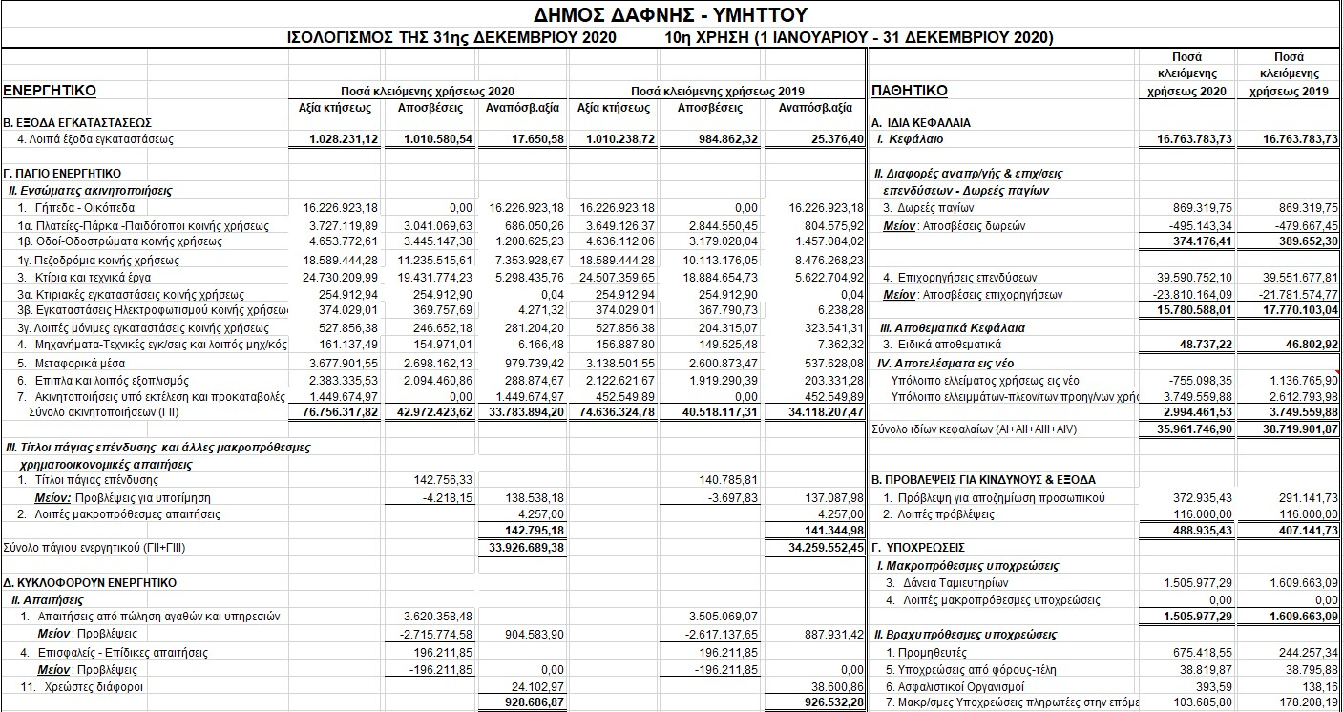

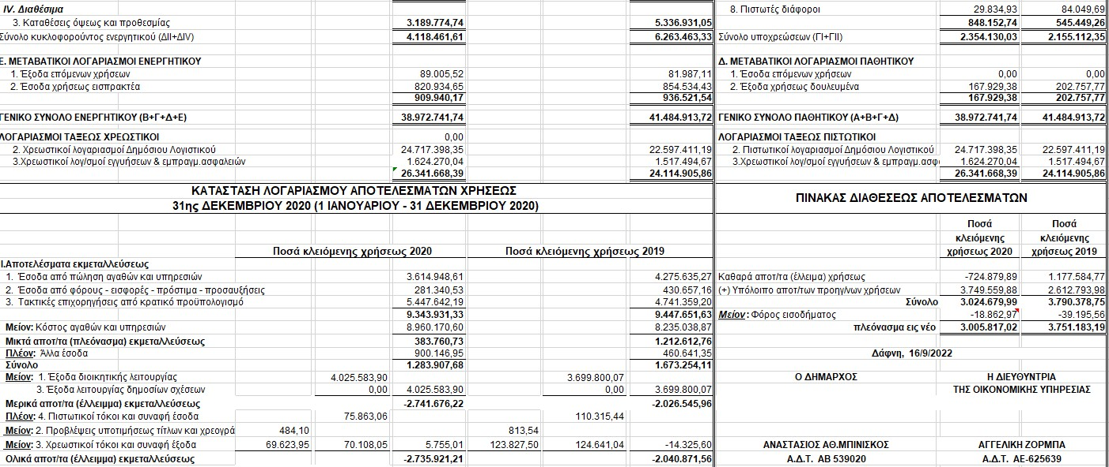

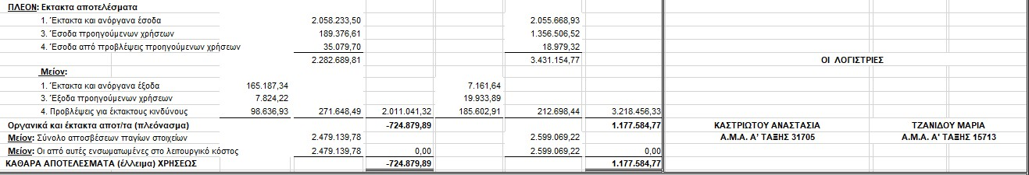

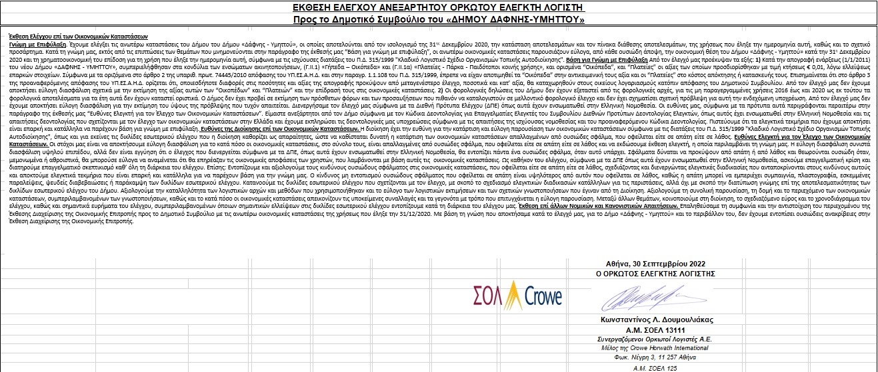
Αναπόσπαστο τμήμα της παρούσας αποτελούν οι οικονομικές καταστάσεις του Δήμου Δάφνης-Υμηττού χρήσης 2020, το προσάρτημα του Ισολογισμού της 31^{ης} Δεκεμβρίου 2020, η Έκθεση Ελέγχου Ανεξάρτητου Ορκωτού Ελεγκτή Λογιστή, η Αναλυτική Έκθεση Πορισμάτων Ελέγχου Ορκωτού Ελεγκτή Λογιστή του Δ. Δάφνης - Υμηττού της χρήσης 2020, η αριθμ. 186/2022 απόφαση της Οικονομικής Επιτροπής καθώς και η έκθεση της Οικονομικής Επιτροπής προς το Δημοτικό Συμβούλιο.

Στην ανωτέρω απόφαση μειοψήφησαν για τους λόγους που αναλυτικά αναφέρονται στα μαγνητοφωνημένα πρακτικά οι Δημοτικοί Σύμβουλοι κ.κ. Δαουλάρης Γεώργιος Ρούσσου Καλλιρόη, Ντίνος Νικόλαος, Τσούτσουρας Δημήτριος, Χριστινάκη Όλγα, Αντωνιάδης Κωνσταντίνος, Μπόκαρης Γεώργιος, Μαργαρίτης Ηλίας-Ερρίκος, Ανδρουλάκης Ανδρέας και Τόλια- Κηπουρού Ναυσικά.

Αναθέτει την παραπέρα ενέργεια στον κ. Δήμαρχο.
Αφού συντάχθηκε η παρούσα υπογράφεται από όλα τα μέλη που πήραν μέρος στη συνεδρίαση του Σώματος.

ΤΟ ΔΗΜΟΤΙΚΟ ΣΥΜΒΟΥΛΙΟ
Ο ΠΡΟΕΔΡΟΣ | Ο ΑΝΤΙΠΡΟΕΔΡΟΣ | Ο ΓΡΑΜΜΑΤΕΑΣ
ΛΙΑΚΟΠΟΥΛΟΣ ΧΡΗΣΤΟΣ | ΝΤΙΝΟΣ ΝΙΚΟΛΑΟΣ | ΑΝΔΡΟΥΛΑΚΗΣ ΑΝΔΡΕΑΣ

 |  |  | ΤΑ ΜΕΛΗ
 |  | ΑΝΑΣΤΑΣΟΠΟΥΛΟΣ Γ. |  | .
 |  | ΑΝΑΣΤΑΣΟΠΟΥΛΟΣ Ν.
 |  | ΑΝΤΩΝΙΑΔΗΣ Κ.. |  | ΛΙΟΥΤΑΣ ΚΩΝ/ΝΟΣ
 |  | ΒΕΡΥΚΟΣ Δ. |  | ΜΑΡΓΑΡΙΤΗΣ Η.-Ε.
 |  | ΒΑΡΒΙΤΣΙΩΤΗΣ Π |  | ΜΠΟΚΑΡΗΣ Γ.
 |  | ΒΟΓΙΑΤΖΟΓΛΟΥ Α.
 |  | ΓΙΑΝΝΑΚΟΥΡΑΣ Δ.
 |  | ΓΙΑΝΝΟΠΟΥΛΟΥ Κ. |  | ΡΟΥΣΣΟΥ Κ.
ΑΚΡΙΒΕΣ ΑΝΤΙΓΡΑΦΟ |  | ΔΑΟΥΛΑΡΗΣ Γ. |  | ΣΚΙΑΔΟΠΟΥΛΟΥ Γ
ΑΥΘΗΜΕΡΟΝ |  | ΘΑΝΟΥ Χ. |  | ΣΤΑΥΡΙΑΝΟΥΔΑΚΗΣ Κ.
Ο ΔΗΜΑΡΧΟΣ |  | ΚΑΤΣΑΡΟΣ Θ. |  | ΤΖΙΒΕΛΕΚΑΣ Ι.
 |  | ΚΑΡΑΚΩΝΗ Β. |  | ΤΟΛΙΑ-ΚΗΠΟΥΡΟΥ Ν.
ΑΝΑΣΤΑΣΙΟΣ ΑΘ. ΜΠΙΝΙΣΚΟΣ |  |  |  | ΤΣΙΛΙΦΗΣ Ν.
 |  | ΚΡΟΥΣΟΣ Μ |  | ΤΣΟΥΤΣΟΥΡΑΣ Δ.
 |  |  |  | ΧΡΙΣΤΙΝΑΚΗ Ό.

